Drukowanie legendy poprawka

Stwierdzono problem polegający na tym, że podczas drukowania rozkładu zajęć legenda nie zawierała wszystkich przedmiotów, nie drukowanie legendy zilustrowano na przykładowym rysunku poniżej. Problem występował tylko, gdy planowano zajęcia bez wykładowców.

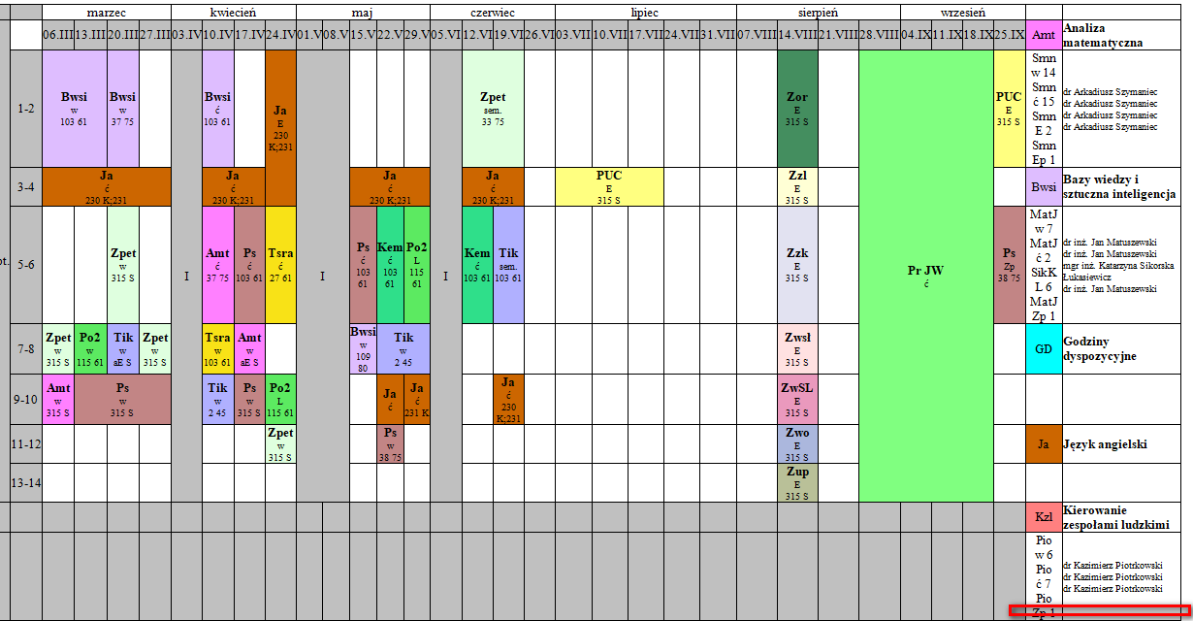

Problem został rozwiązany. Aby zobaczyć zmiany należy pobrać nową wersję Aplikacji.

Drukowanie witryny www – poprawka

Stwierdzono problem polegający na tym, że spis treści dla witryny www nie był drukowany w sposób prawidłowy. Bezpośrednią przyczyną awarii było obcinanie fragmentu konfiguracji z oknie przedstawionym poniżej. Problem postał w poprzedniej aktualizacji. Problem został rozwiązany.

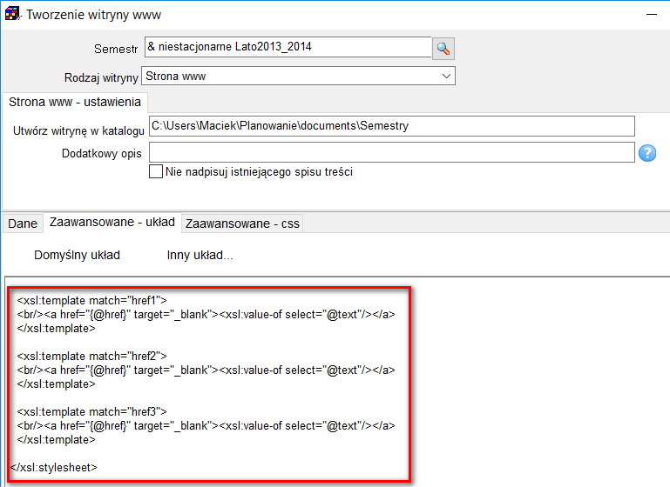

Inne ulepszenia

Wprowadzono zmianę polegającą na tym, że okno do zmiany ustawień wyświetlania zajęcia uruchamiane jest po kliknięciu w przycisk , a nie po najechaniu na przycisk za pomocą myszy. Zmiana podyktowana była względami praktycznymi, wyskakujące automatycznie okno utrudniało pracę.

Aby zobaczyć zmiany należy pobrać aktualizację Aplikacji.